|  |  |  |
| --- | --- | --- |
| GAUDI SOLUTIONS | INTEGRANTES | CODIGOS |
| ANÁLISIS Y DISEÑO DE SOFTWARE  24 de Octubre de 2013 | Néstor Cruz Hernández | 201310690 |
| Felipe Rojas Echeverri | 201315979 |
| Juan Pedro Mendoza | 200310723 |
| Julián Aguirre Domínguez | 201221709 |
| María Paula Forero | 201310697 |



Taller 3

Aplicación gestión de reuniones empresa



1. **Análisis básico**

Para hacer el diseño de la aplicación de calendario, se comienza por un análisis básico, en donde se definen los siguientes elementos:

* 1. **Contexto**

A continuación se muestra el diagrama de contexto, en el se puede ver como la aplicaión web debe interactuar con diferentes componentes, tales como el mail de cada invitado a las reuniones, los calendarios externos de los usuarios del sistema, y un componente ldap utilizado para la autenticación de los usuarios

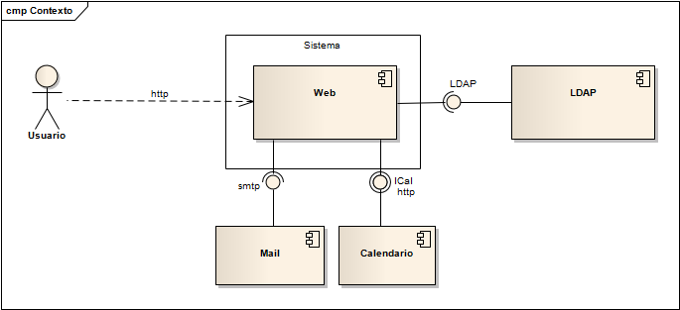

* 1. **Casos de uso**

A continuación se muestran los casos de uso para la aplicación de calendario

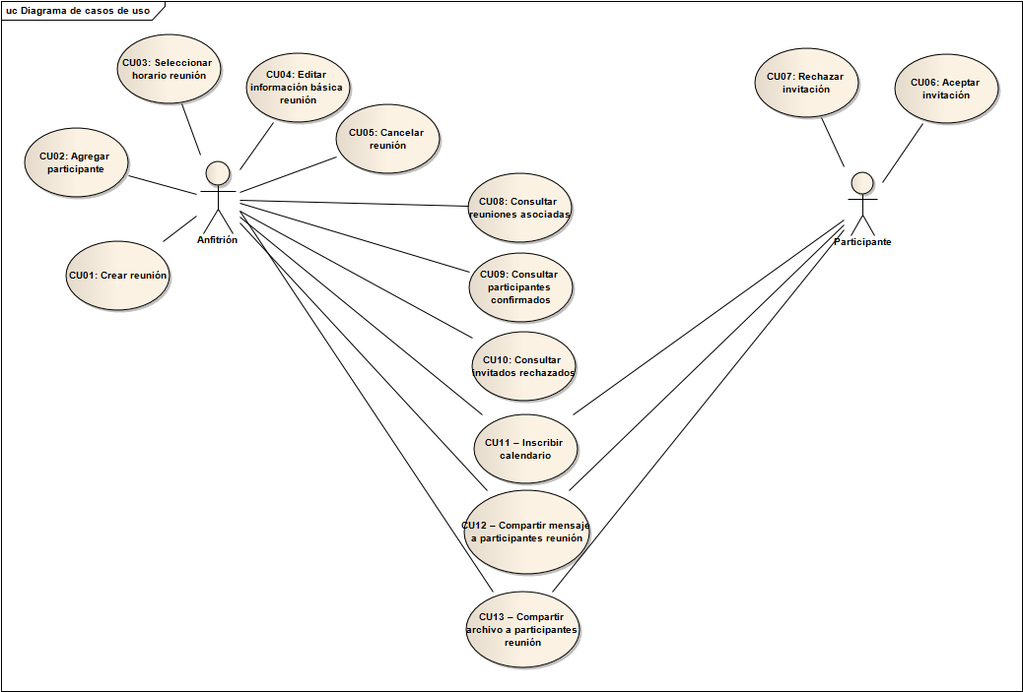

|  |  |
| --- | --- |
| **Actor** | **Descripción** |
| Anfitrión | Representa a la persona que administra la reunión |
| Participante | Representa a la persona que asiste a la reunión |

|  |  |  |  |  |  |
| --- | --- | --- | --- | --- | --- |
| **Actor** | **Caso de uso** | **Descripción** | **Entradas** | **Precondiciones** | **Resultados** |
| Anfitrión | CU01 – Crear reunión | Donde se define un rango de tiempo para organizar la reunión, una duración, una ubicación, un nombre y una descripción |  |  |  |
| Anfitrión | CU02 - Agregar participante | Donde el anfitrión indica quienes serán los invitados a la reunión. |  |  |  |
| Anfitrión | CU03 - Seleccionar horario reunión |  |  |  |  |
| Anfitrión | CU04 – Editar información básica reunión. | Permite editar la información básica sobre la reunión (nombre, descripción, etc.) |  |  |  |
| Anfitrión | CU05 – Cancelar reunión. | Permite que el anfitrión cancele una reunión si lo considera conveniente: para esto se envía un correo electrónico a todos los participantes y se cambia el estado de la reunión a cancelada en los calendarios de los participantes. |  |  |  |
| Anfitrión, Participante | CU08 - Consultar reuniones asociadas. Ver información de todas las reuniones en las que esté involucrado. |  |  |  |  |
| Anfitrión, Participante | CU09 – Consultar participantes confirmados. Permite ver quienes han confirmado la invitación |  |  |  |  |
| Anfitrión, Participante | CU10 – Consultar invitados rechazados. Permite ver quienes han declinado la invitación |  |  |  |  |
| Anfitrión, Participante | CU11 – Inscribir calendario |  |  |  |  |
| Anfitrión, Participante | CU12 – Compartir mensaje a participantes reunión |  |  |  |  |
| Anfitrión, Participante | CU13 – Compartir archivo a participantes reunión |  |  |  |  |
| Participante | CU06 - Aceptar invitación |  |  |  |  |
| Participante | CU07 - Rechazar invitación |  |  |  |  |

* 1. **Modelo del dominio**

Hacen falta las entidades en este punto

* 1. **Restricciones**

|  |  |
| --- | --- |
| **Restricción** | **Descripción** |
| **R1** | Aplicación web, con posibilidad de construir aplicaciones móviles nativas en el futuro. |
| **R2** | La autenticación debe hacerse usando el sistema LDAP con el que ya se cuenta. |
| **R3** | Los calendarios utilizados para conocer las actividades de los participantes son externos al sistema y deben estar disponibles en formato iCalendar – ics (ej. Google, iCal, etc.). |
| **R4** | El sistema nunca mostrará un horario en el que no puedan asistir los invitados obligatorios |
| **R5** | Las invitaciones a las reuniones se deben aceptar o rechazar a través del enlace respectivo enviado por correo electrónico, dar clic en el enlace debe ser suficiente para aceptar o rechazar la invitación (no se requiere autenticación) |
| **R6** | Cada persona debe inscribir sus calendarios usando una URL, las credenciales de autenticación y la frecuencia de actualización |
| **R7** | El sistema solo debe almacenar los horarios de las actividades. Cualquier otra información no está permitida |
| **R8** | El sistema debe exponer una URL para exportar los calendarios de la persona en formato iCalendar |

* 1. **Atributos de calidad**

|  |  |  |
| --- | --- | --- |
| **Id** | **Atributo de calidad** | **Descripción** |
| **AC01** | Interoperabilidad | Debido a que el sisteme debe interactura con diferentes tipos de componentes para la sincronización de los calendarios |
| **AC02** | Seguridad | El usuario debe ingresar utilizando un nombre de usuario y una contraseña, y todos los servicios expuestos desde la aplicación deben requerir autenticación a excepción de los servicios para aceptar o rechazar una invitacióna una reunión |
| **AC03** | Flexibilidad | El sistema debe ser capaz de soportar dispositivos moviles en el futuro |

1. **Diseño calendario**

El diseño se realizará por medio de diferentes niveles de abstracción, en los cuales, en cada uno se realiza una descomposición de los componentes o módulos de los que se compone cada nivel.

* 1. **Nivel 0 calendario**

En este nivel encontramos los principales componentes del diseño, estos son:

* Web Client
* Server Calendar

Los componentes Calendar Providers, LDAP e EMAIL, son compontes externos al sistema, pero estos son representados para mostrar las dependiencia en interfaces de comunicación hacia ellos.



* + 1. **Componente cliente web**

El cliente web es un componente que corre desde el lado del cliente en el navegador, este cliente web estara contruido utilizando tecnología Jquery y HTML 5, de forma tal que pueda ser modificado para ser utilizados en aplicaciones nativas de dispositivos moviles, bajo la tecnología HTML 5.

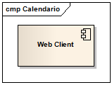

* + - 1. **Responsabilildades funcionales**

|  |  |  |  |  |
| --- | --- | --- | --- | --- |
| Id | Caso de uso | Nombre | Entrada | Salida |
| **WC01** | CU02 - Agregar participante | Consultar usuarios | N/A | Listado de usuarios para invitar a la reunión |
| **WC02** | CU02 - Agregar participante | Seleccionar invitados | * Usuario * Obligatorio | Usuarios indicados en la reunión |
| **WC03** | CU03 - Seleccionar horario reunión | Consultar horarios | * Rango Inicio * Rango Fin * Duración * Asistentes * Cantidad resultados | Horarios en los que se puede crear la reunión indicando cuales de los invitados no pueden asistir |
| **WC04** | CU01 - Crear reunión | Crear reuníon | * Nombre * Descripción * Ubicación * Horario * Participantes * Anfitrion | Se crea la reunión en el sistema |
| **WC05** | CU04 - Editar información básica reunión  CU05 - Cancelar reunión | Consultar reunión por anfitrion | * Anfitrion | Listado de reuniones creadas por el anfitrión |
| **WC06** | CU04 - Editar información básica reunión | Modifcar reunión | * Nombre * Descripción * Ubicación * Horario * Participantes * Reunión | Se realiza la modificación de la reunión con los datos ingresados |
| **WC07** | CU05 - Cancelar reunión | Cancelar reunión | * Reunión | Se cancela reunión |
| **WC08** | CU08 - Consultar reuniones asociadas | Consultar reuniones | * Participante (anfitrion, invitados) | Se consultan todas las reuniones en la que se encuentra el participante |
| **WC09** | CU08 - Consultar reuniones asociadas | Consultar mensajes | * Reunión | Se consultan todos los mensajes de una reunión |
| **WC10** | CU08 - Consultar reuniones asociadas | Consultar archivos | * Reunión | Se consultan todos los archivos de una reunión |
| **WC11** | CU09 - Consultar participantes confirmados | Consultar participantes confirmados | * Reunión | Se consultan los participantes confirmados de una reunión |
| **WC12** | CU10 - Consultar invitados rechazados | Consultar participatnes rechazados | * Reunión | Se consultan los participantes que rechazaron la reunión |
| **WC13** | CU11 - Inscribir calendario  R6 – Inscripción de calendarios externos | Inscribir calendario | * Url de sinconización * Usuario * Contraseña * Intervalo de sincronización | Se registra el calendario |
| **WC14** | CU12 - Compartir mensaje a participantes reunión | Compartir mensajes | * Reunión * Mensajes | Se registra un mensaje en la reunión |
| **WC15** | CU13 – Compartir archivo a participantes reunión | Compartir archivo | * Reunión * Archivo | Se registra un archivo para ser compartido a todos los integrantes de la reunión |
| **WC16** | CU13 – Compartir archivo a participantes reunión | Descargar archivo | * Reunión * Nombre archivo | Se descarga el archivo seleccionado |
| **WC17** | R2 - La autenticación debe hacerse usando el sistema LDAP con el que ya se cuenta | Login | * Usuario * Contraseña | El usuario ingresa al sistema |

* + - 1. **Restricciones**

|  |  |  |
| --- | --- | --- |
| Id | Restricción | Descripción |
| **WC18** | R1 – Cliente web | El cliente web sera desarrollado utilizando la tecnologia HTML 5 y Jquery, de forma tal que se facilite la modificación del sistema para aplicaciones nativas movles |
| **WC19** | R5 – No sera necesaria la autenticación del usuario para aceptar o rechazar una invitación | Para estos servicios no se pedirá usuario y contraseña. |
| **WC20** | R6 – Inscripción de calendarios externos | El cliente web debe proveer una interfaz que permita registrar los calendarios externos |

* + - 1. **Responsabilidades no funcionales**

|  |  |  |
| --- | --- | --- |
| Id | Nombre | Descripción |
| **WC21** | AC02 - Seguridad | El sistema solicita usaurio y contraseña para acceder a la aplicación, para la invocación de los servicios excepto los servicios de aceptar o rechazar invitación, se requiere que el usuario se autentique. |
| **WC22** | AC03 – Flexibilidad | Debido a uso de HTML 5 se facilita la adaptación de la apilcación web a un aplicación movil nativa con el uso de estas tecnologías. |

* + - 1. **Ciclo de vida**

El ciclo de vida de este componente esta dado por el la sesión web, osea el tiempo en el que se encuentre el usuario en la sesión del navegador web.

* + 1. **Componente server app**

Esta es una aplicación web que se encuentra en lado servidor, sus principales interfaces se encuentran expuestas en servicios REST, de forma tal que puedan ser facilmente consumidas por el cliente web, u otros clientes de calendario mediante el protoclo http.

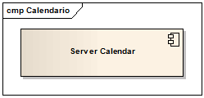

* + - 1. **Responsabilildades funcionales**

Todas las url de los servicios REST, se encontrarán bajo el contexto http://¨﷽﷽﷽﷽﷽﷽﷽﷽an ser facilmente consest, se econtraruentran expuestas en servicios rest, de forma tal que puedan ser facilmente cons{pagina}/{contexto}/Rest/Calendario/{servicio}

Para los servicios que requieren autenticación es necesario que se envié la cookie de sesión que es respondida por el servicio de autenticación, cuando se ingresa al sistema.

**SC01**

* **Caso de uso:** CU02 - Agregar participante (consulta de usuarios)
* **URL Servicio:** /Usuarios
* **Método:** GET
* **Entradas:** N/A
* **Salida:** Tipo JSON

|  |
| --- |
| {  "usuarios": [  {  "nombre": String,  "login": String  },  {  "nombre": String,  "login": String  }  ]  } |

**SC02**

* **Caso de uso:** CU03 - Seleccionar horario reunión
* **URL Servicio:** /Horarios
* **Método:** GET
* **Entradas:** Tipo JSON

|  |
| --- |
| {  "horarios": {  "inicio": "dd-MM-yyyy",  "fin": "dd-MM-yyyy",  "duracion": int,  "resultados": int,  "invitados": [  {  "login": String,  "oblitagorio": boolean  },  {  "login": String,  "oblitagorio": boolean  }  ]  }  } |

* **Salida:** Tipo JSON

|  |
| --- |
| {  "horarios": [  {  "fecha": "dd-MM-yyyy hh-mm-ss",  "asistentes": [  {  "obligatorio": boolean,  "asiste": boolean  }  ],  "cantidadAsistentes": int  },  {  "fecha": " dd-MM-yyyy hh-mm-ss",  "asistentes": [  {  "obligatorio": boolean,  "asiste": boolean  }  ],  "cantidadAsistentes": int  }  ]  } |

**SC03**

* **Caso de uso:** CU01 - Crear reunión
* **URL Servicio:** /Reunion
* **Método:** PUT
* **Entradas:** Tipo JSON

|  |
| --- |
| {  "reunion": {  "nombre": String,  "descripcion": String,  "horario": "dd-MM-yyyy hh-mm-ss",  "ubicacion": String,  "anfitrion": String,  "participantes": [  {  "login": String,  obligatorio: boolean  },  {  "login": String,  obligatorio: boolean  }  ]  }  } |

* **Salida:** Tipo JSON

|  |
| --- |
| {  "reunion": "creada",  "mensaje": String  } |

**SC04**

* **Caso de uso:** CU04 - Editar información básica reunión - CU05 - Cancelar reunión
* **URL Servicio:** /Reunion/{Anfitrion}
* **Método:** GET
* **Entradas:** parámetros
  + **Anfitrion** – login del anfitrion
* **Salida:** Tipo JSON

|  |  |
| --- | --- |
| {  "reunion": {  "nombre": String,  "descripcion": String,  "horario": "dd-MM-yyyy hh-mm-ss",  "ubicacion": String,  "anfitrion": String,  "id": String,  "participantes": [  {  "login": String,  obligatorio: boolean  },  {  "login": String,  obligatorio: boolean  }  ]  }  } |  |

**SC05**

* **Caso de uso:** CU04 - Editar información básica reunión
* **URL Servicio:** /Reunion
* **Método:** POST
* **Entradas:** Tipo JSON

|  |  |
| --- | --- |
| {  "reunion": {  "nombre": String,  "descripcion": String,  "horario": "dd-MM-yyyy hh-mm-ss",  "ubicacion": String,  "anfitrion": String,  "id": String,  "participantes": [  {  "login": String,  obligatorio: boolean  },  {  "login": String,  obligatorio: boolean  }  ]  }  } |  |

* **Salida:** Tipo JSON

|  |  |
| --- | --- |
| {  "reunion": "modificada",  "mensaje": String  } |  |

**SC06**

* **Caso de uso:** CU05 - Cancelar reunión
* **URL Servicio:** /Reunión
* **Método:** DELETE
* **Entradas:** N/A
* **Salida:** Tipo JSON

|  |  |
| --- | --- |
| {  "reunion": "Cancelada",  "mensaje": String  } |  |

**SC07**

* **Caso de uso:** CU08 - Consultar reuniones asociadas
* **URL Servicio:** /Reunion/{Login}
* **Método:** DELETE
* **Entradas:** parámetros
  + **Login** – login del usuario del cual se consultan las reuniones
* **Salida:** Tipo JSON

|  |  |
| --- | --- |
| {  "reunion": {  "nombre": String,  "descripcion": String,  "horario": "dd-MM-yyyy hh-mm-ss",  "ubicacion": String,  "anfitrion": String,  "id": String,  "participantes": [  {  "login": String,  obligatorio: boolean  },  {  "login": String,  obligatorio: boolean  }  ]  }  } |  |

**SC08**

* **Caso de uso:** CU08 - Consultar reuniones asociadas
* **URL Servicio:** /Reunion/{Reunion}/Mensajes
* **Método:** GET
* **Entradas:** parámetros
  + **Reunion** – Id de la reunión sobre la cual se desean consultar los mensajes
* **Salida:** Tipo JSON

|  |  |
| --- | --- |
| {  "reunion": {  "id": String,  "mensajes": [  {  "login": String,  "mensaje": String,  "fecha": "dd-MM-yyyy hh-mm-ss"  },  {  "login": String,  "mensaje": String,  "fecha": "dd-MM-yyyy hh-mm-ss"  }  ]  }  } |  |

**SC09**

* **Caso de uso:** CU08 - Consultar reuniones asociadas
* **URL Servicio:** /Reunion/{Reunion}/Archivos
* **Método:** GET
* **Entradas:** parámetros
  + **Reunion** – Id de la reunión sobre la cual se desean consultar los archivos
* **Salida:** Tipo JSON

|  |  |
| --- | --- |
| {  "reunion": {  "id": String,  "archivos": [  {  "login": String,  "archivo": String,  "fecha": "dd-MM-yyyy hh-mm-ss"  },  {  "login": String,  "archivo": String,  "fecha": "dd-MM-yyyy hh-mm-ss"  }  ]  }  } |  |

**SC10**

* **Caso de uso:** CU09 - Consultar participantes confirmados
* **URL Servicio:** /Reunion/{Reunion}/Confirmados
* **Método:** GET
* **Entradas:** parámetros
  + **Reunion** – Id de la reunión sobre la cual se desean consultar los participantes confirmados
* **Salida:** Tipo JSON

|  |  |
| --- | --- |
| {  "reunion": {  "id": String,  "confirmados": [  {  "nombre": String,  "login": String  },  {  "nombre": String,  "login": String  }  ]  }  } |  |

**SC11**

* **Caso de uso:** CU10 - Consultar invitados rechazados
* **URL Servicio:** /Reunion/{Reunion}/Rechazados
* **Método:** GET
* **Entradas:** parámetros
  + **Reunion** – Id de la reunión sobre la cual se desean consultar invitados que rechazaron la invitación
* **Salida:** Tipo JSON

|  |  |
| --- | --- |
| {  "reunion": {  "id": String,  "rechazados": [  {  "nombre": String,  "login": String  },  {  "nombre": String,  "login": String  }  ]  }  } |  |

**SC12**

* **Caso de uso:** CU11 - Inscribir calendario - R6 – Inscripción de calendarios externos
* **URL Servicio:** /Calendario
* **Método:** PUT
* **Entradas:** Tipo JSON

|  |  |
| --- | --- |
| {  "calendario": {  "url": String,  "usuario"String,  "contrasena": String,  "intervaloSinc": int  }  } |  |

* **Salida:** Tipo JSON

|  |  |
| --- | --- |
| {  "calendario": "Agregado",  "mensaje": String  } |  |

**SC13**

* **Caso de uso:** CU12 - Compartir mensaje a participantes reunión
* **URL Servicio:** /Reunion/Mensaje
* **Método:** PUT
* **Entradas:** Tipo JSON

|  |  |
| --- | --- |
| {  "reunion": String,  "mensaje": String,  "usuario": String,  "fecha": "dd-MM-yyyy hh-mm-ss"  } |  |

* **Salida:** Tipo JSON

|  |  |
| --- | --- |
| {  "mensaje": "Agregado",  } |  |

**SC14**

* **Caso de uso:** CU13 – Compartir archivo a participantes reunión
* **URL Servicio:** /Reunion/Archivo
* **Método:** PUT
* **Entradas:** Tipo JSON

|  |  |
| --- | --- |
| {  "reunion": String,  "archivo": String(base64),  "usuario": String,  "fecha": "dd-MM-yyyy hh-mm-ss"  } |  |

* **Salida:** Tipo JSON

|  |  |
| --- | --- |
| {  "archivo": "Agregado",  "mensaje": String,  } |  |

**SC15**

* **Caso de uso:** CU13 – Compartir archivo a participantes reunión
* **URL Servicio:** /Reunion/{Reunion}/Archivo/{Archivo}
* **Método:** GET
* **Entradas:** parámetros
  + **Reunion –** id de la reunión a la cual se desea agregar el archivo
  + **Archivo –** Nombre del archivo que se desea descargar
* **Salida:** octet-stream - bytes del archivo a descargar

**SC16**

* **Caso de uso:** CU13 – Compartir archivo a participantes reunión
* **URL Servicio:** /Reunion/Archivo
* **Método:** PUT
* **Entradas:** Tipo JSON

|  |  |
| --- | --- |
| {  "reunion": String,  "archivo": String(base64),  "usuario": String,  "fecha": "dd-MM-yyyy hh-mm-ss"  } |  |

* **Salida:** Tipo JSON

|  |  |
| --- | --- |
| {  "archivo": "Agregado",  "mensaje": String,  } |  |

**SC17**

* **Caso de uso:** CU06 - Aceptar invitación
* **URL Servicio:** /Reunion/{Reunion}/Acepta/true
* **Seguridad:** No requiere autenticación
* **Método:** Post
* **Entradas:** parámetros
  + **Reunión -** id de la reunión
* **Salida:** Tipo JSON

|  |  |
| --- | --- |
| {  "invitacion": "aceptada",  "mensaje": String,  } |  |

**SC18**

* **Caso de uso:** CU07 - Rechazar invitación
* **URL Servicio:** /Reunion/{Reunion}/Acepta/false
* **Seguridad:** No requiere autenticación
* **Método:** Post
* **Entradas:** parámetros
  + **Reunión -** id de la reunión
* **Salida:** Tipo JSON

|  |  |
| --- | --- |
| {  "invitacion": "rechazada",  "mensaje": String,  } |  |

**SC18**

* **Caso de uso:** R2 - La autenticación debe hacerse usando el sistema LDAP con el que ya se cuenta
* **URL Servicio:** /Autenticacion
* **Método:** Post
* **Entradas:** parámetros
  + **User –** login del usuario
  + **Password –** password del usuario
* **Salida:** Tipo JSON – este servicio debe retornar la cookie de sesión necesaria para ingresar al sitio

|  |  |
| --- | --- |
| {  "autenticado": boolean,  "mensaje": String,  } |  |

* + - 1. **Restricciones**

|  |  |  |
| --- | --- | --- |
| Id | Restricción | Descripción |
| **SC19** | R1 – Aplicación web, con posibilidad de construir aplicaciones móviles nativas en el futuro. | Todos los servicios expuestos por este componente son servicios Rest, de forma tal que pueden ser consumidos fácilmente por cualquier dispositivo. |
| **SC20** | R3 – Los calendarios utilizados para conocer las actividades de los participantes son externos al sistema y deben estar disponibles en formato iCalendar | Se expone un servicio que permite registrar los calendarios externos para ser procesados por el sistema en periodos específicos de tiempo |
| **SC21** | R4 – El sistema nunca mostrará un horario en el que no puedan asistir los invitados obligatorios | Este componente se encarga de exponer el servicio para consultar los horarios y se debe asegurar de cumplir con esta restricción |
| **SC22** | R5 - Las invitaciones a las reuniones se deben aceptar o rechazar a través del enlace respectivo enviado por correo electrónico, dar clic en el enlace debe ser suficiente para aceptar o rechazar la invitación | En este componente se exponen los servicios que permiten aceptar o rechazar una invitación a una reunión |
| **SC23** | R6 - Cada persona debe inscribir sus calendarios usando una URL, las credenciales de autenticación y la frecuencia de actualización | Este componente se encarga de exponer un servicio para el registro de url de calendarios externos |
| **SC24** | R7 - El sistema solo debe almacenar los horarios de las actividades. Cualquier otra información no está permitida | Este componente almacena únicamente la información permitida de los calendarios externos |
| **SC25** | R8 - El sistema debe exponer una URL para exportar los calendarios de la persona en formato iCalendar | Este componente expone una url para obtener los calendarios de un usuario |
| **SC26** | Persistencia | Este componente se encentra encargado de la conexión con la persistencia de la aplicación |
| **SC27** | Envió de correos | Este componente se encarga del envió correos electrónicos a los participantes de las reuniones |

* + - 1. **Responsabilidades no funcionales**

|  |  |  |
| --- | --- | --- |
| Id | Nombre | Descripción |
| **SC28** | AC01 - Interoperabilidad | Este componente se encarga de comunicarse con los componentes externos |
| **SC29** | AC02 – Seguridad | La autenticación se hace por medio de este componente, y la comunicación se realiza mediante el protocolo https |
| **SC30** | AC03 – Flexibilidad | Los servicios REST permiten la invocación de servicios desde diferentes tipos de dispositivos |

* + - 1. **Ciclo de vida**

Este componente se inicia y queda en espera para atender las conexiones de los clientes web, o los calendarios de los clientes.

* + 1. **Conexión Web Client a Server Calendar**

A continuación se hace referencia a la conexión existente entre el cliente web y el servidor



* Esta conexión está definida bajo el estándar REST
* El protocolo de conexión es https, utilizando JSON como el principal formato para el intercambio de información.
  + - 1. **Restricciones**

|  |  |  |
| --- | --- | --- |
| Id | Restricción | Descripción |
| **WCSC01** | R1 – Aplicación web, con posibilidad de construir aplicaciones móviles nativas en el futuro. | Al estar esta conexión basada en servicios REST, permite que sea fácilmente invocado desde otro dispositivos |
| **WCSC02** | R5 - Las invitaciones a las reuniones se deben aceptar o rechazar a través del enlace | Este conexión permite la invocación para aceptar o rechazar una reunión |
| **WSCS03** | R8 - El sistema debe exponer una URL para exportar los calendarios de la persona en formato iCalendar | Los calendarios del sistema son expuestos mediante esta conexión |

* + - 1. **Responsabilidades no funcionales**

|  |  |  |
| --- | --- | --- |
| Id | Nombre | Descripción |
| **WCSC04** | AC02 - Seguridad | Por medio del protocolo https esta conexión se hace de manera segura |
| **WCSC05** | AC03 – Flexibilidad | El uso de servicios REST permite cambiar el componente de presentación fácilmente. |

* + - 1. **Ciclo de vida**

El ciclo de vida de esta conexión está definido por la duración de la sesión web y será contralada por el navegador.

* + 1. **Conexión Server Calendar a LDAP**

Esta conexión especifica la forma en la que interactúan el servidor de calendario y el componente LDAP de la empresa.



* Esta conexión está definida bajo el protocolo LDAP para el acceso a directorios
* El acceso a esta conexión se especifica desde las configuraciones de Server Calendar
* La ruta de conexión para obtener la contraseña del usuarios se debe especificar en las configuraciones de Server Calendar
  + - 1. **Restricciones**

|  |  |  |
| --- | --- | --- |
| Id | Restricción | Descripción |
| **SCLD01** | R2 – La autenticación debe hacerse usando el sistema LDAP con el que ya se cuenta. | Esta conexión asegura la comunicación con el LDAP para la autenticación |

* + - 1. **Ciclo de vida**

Cada vez que se autentique en el sistema, se abrirá una conexión con el componente LDAP y se cerrará cuando termine la autenticación del usuario

* + 1. **Conexión Server Calendar a EMAIL**

Esta conexión especifica la forma en la que interactúan el servidor de calendario y el envío de correos



* Esta conexión se realiza mediante el protocolo SMTP
  + - 1. **Ciclo de vida**

Se crea una nueva conexión para cada correo enviado

* + 1. **Conexión Server Calendar a Calendar Providers**

Esta conexión indica cómo se realiza la sincronización de los calendarios con los proveedores externos.



* Esta conexión se realiza mediante http utilizando el formato ICalendar
* Esta conexión es bidireccional, los proveedores externos pueden revisar los calendarios del sistema y el sistema puede leer calendarios externos
  + - 1. **Restricciones**

|  |  |  |
| --- | --- | --- |
| Id | Restricción | Descripción |
| **SCCL01** | R3 – Los calendarios utilizados para conocer las actividades de los participantes son externos al sistema y deben estar disponibles en formato ICalendar – ics (ej. Google, iCal, etc.). | Esta conexión se utiliza para sincronizar los calendarios externos |
| **SCCL02** | R8 - El sistema debe exponer una URL para exportar los calendarios de la persona en formato iCalendar | Esta conexión expone los calendarios por medio del formato ICalendar |

* + - 1. **Ciclo de vida**
* Se crea una conexión independiente para acceder a cada uno de los proveedores de calendarios externos
* Se crea una conexión para cada calendario externo que acceda al sistema para la descarga de los calendarios.